Кандидат
на пост Лидера Школьного Ученического Самоуправления
БОНДАРЕНКО ДМИТРИЙ АЛЕКСЕЕВИЧ
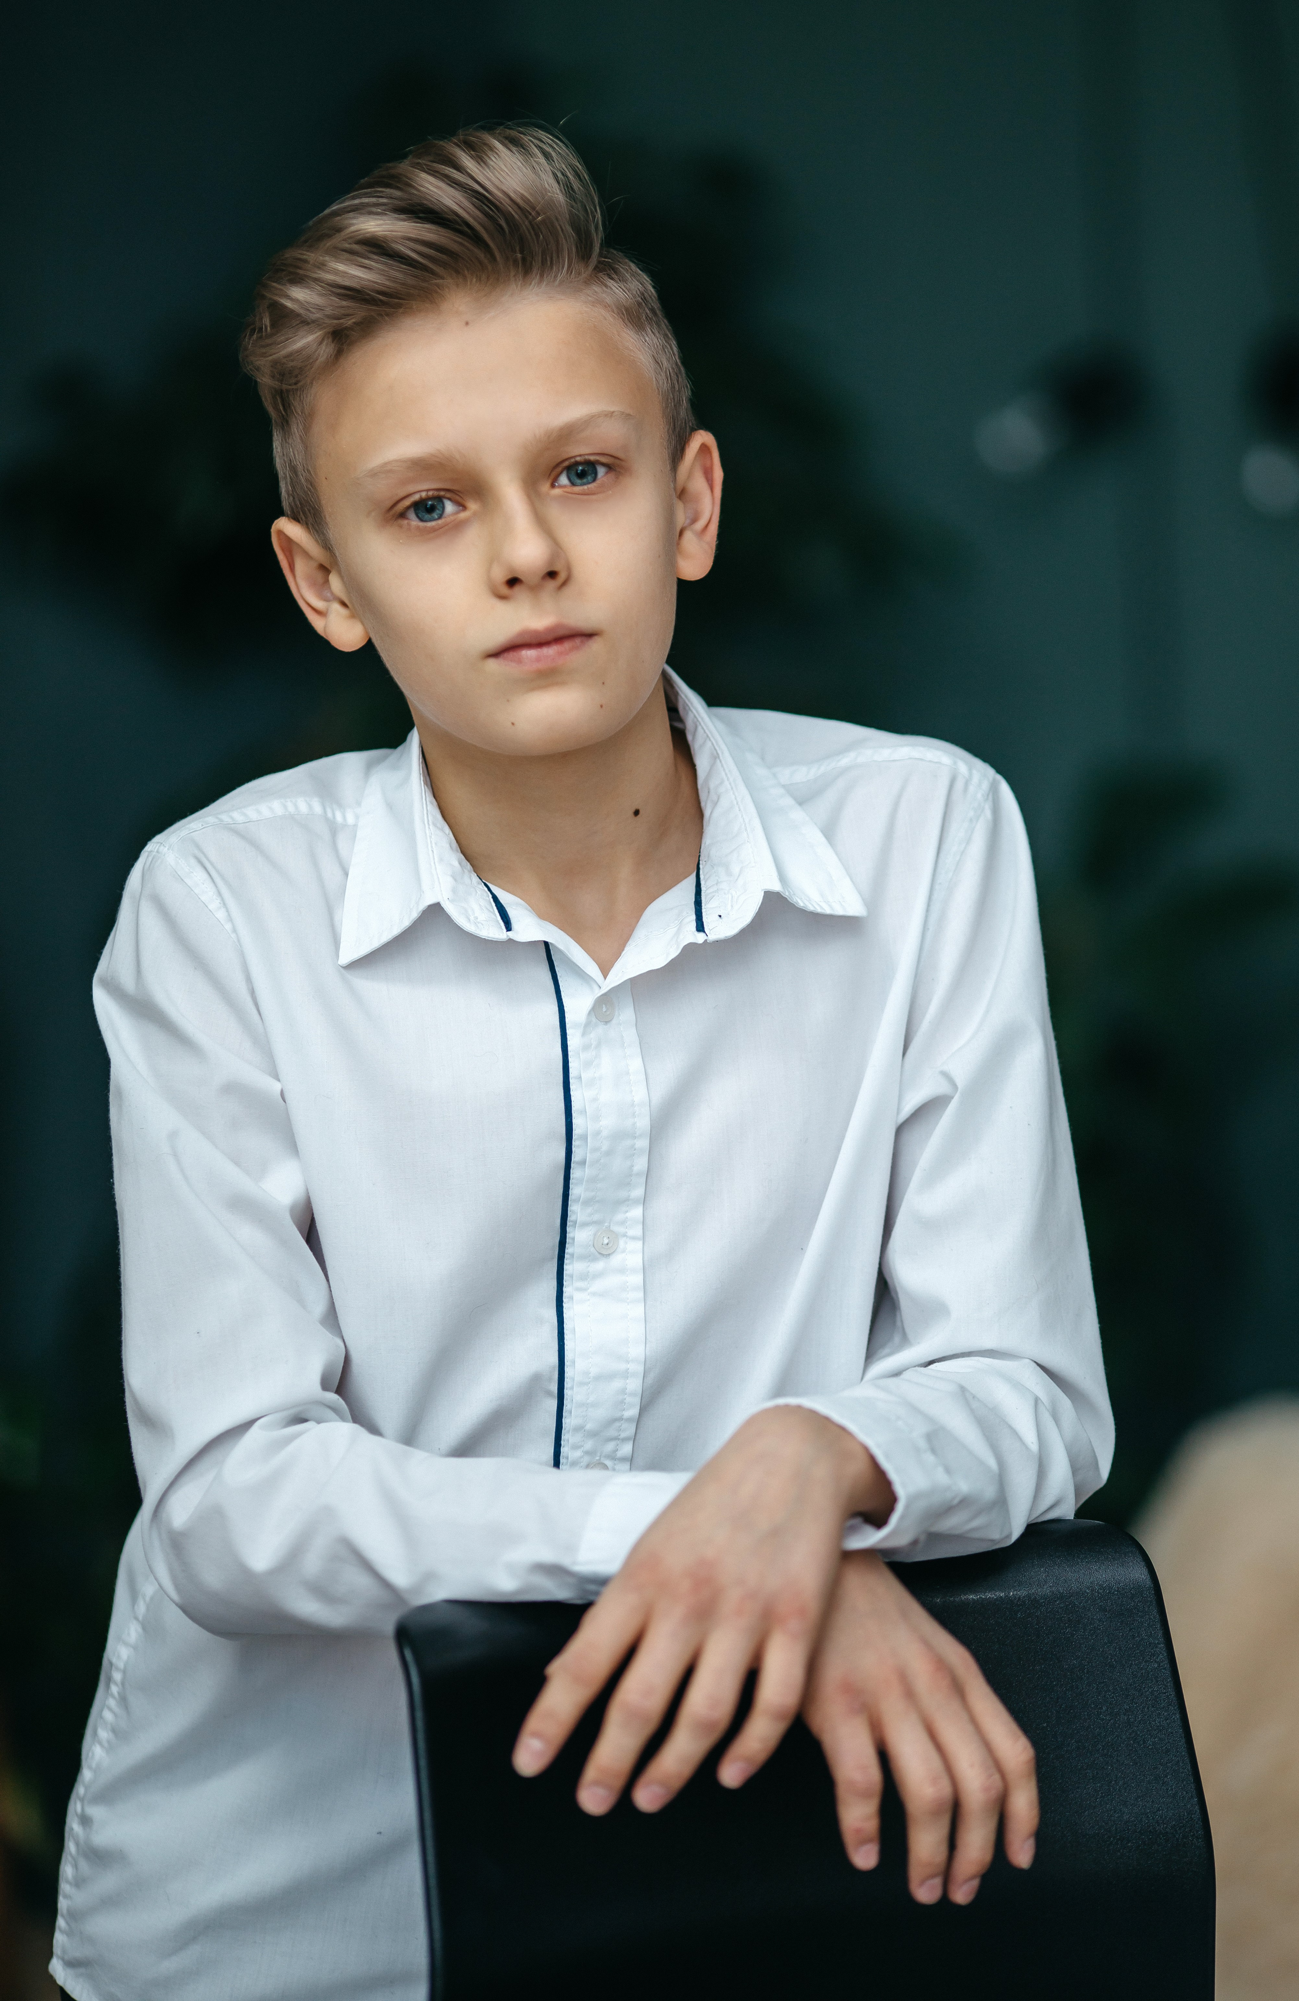
Предвыборная программа
1.Улучшение взаимодействия учащихся с руководством и непосредственное влияние на школьную жизнь путём голосований, пожеланий, просьб и т.д.
2.Создание эффективного Совета школы, представляющего общественные интересы во внутришкольном управлении.
3.Создание сплочённой команды, которая будет помогать реализововать программу.
4.Опросы учащихся после проведения школьных мероприятий с целью узнать мнение учеников о том или ином событии.
5.Создание почтового ящика президента для вопросов и предложений.
6.Поощрение классов за активное участие в жизни школы.
7.Создать интересный досуг, организовать внеурочную деятельность.
8.Организация и проведение школьных концертов и юмористических сценок.
9.Проведение дней самоуправления.

РАСКРАСИМ ШКОЛЬНЫЕ БУДНИ!
Голосуйте за Бондаренко Дмитрия!
Я буду:
устанавливать крепкую связь между учениками и руководством школы;
организовывать интересный досуг, где каждый найдёт себе занятие;
учитывать мнение каждого!

